Навигация приложения
В прошлых уроках было много интересного материала про устройство работы Android. Мы познакомились с Activity, Activity lifecycle и Intent. Поняли, какую роль они выполняют в разработке приложения и как их использовать.
Теперь давайте попробуем всё собрать и посмотреть, как же это работает на практике в контексте навигации приложения.
Рассмотрим на примере приложения с двумя экранами, которое называется AndroidIsCool. Это простое приложение, при помощи которого можно рассказать другу, что Android-разработка — это круто! В приложении это можно будет сделать двумя способами:
- Вывести отдельным сообщением на экран Activity.
- Отправить сообщение на электронную почту.
VeX
Меньше слов, больше кода!
- Начнём с создания проекта при помощи шаблона проекта Empty Activity и зададим имя проекту AndroidIsCool.
Напомним, что Empty Activity создаёт внутри проекта одну пустую Activity.
- После того как проект создастся, посмотрим на AndroidManifest.xml.
Напомним, что этот файл содержит в себе основную информацию о приложении и его компонентах, таких как Activity.
<?xml version="1.0" encoding="utf-8"?>
<manifest xmlns:android="http://schemas.android.com/apk/res/android"
xmlns:tools="http://schemas.android.com/tools"
package="com.example.androidiscool">

<application
android:allowBackup="true"
android:dataExtractionRules="@xml/data_extraction_rules"
android:fullBackupContent="@xml/backup_rules"
android:icon="@mipmap/ic_launcher"
android:label="@string/app_name"
android:roundIcon="@mipmap/ic_launcher_round"
android:supportsRtl="true"
android:theme="@style/Theme.AndroidIsCool"
tools:targetApi="31">
<activity
android:name=".MainActivity"
android:exported="true">
<intent-filter>
<action android:name="android.intent.action.MAIN" />

<category android:name="android.intent.category.LAUNCHER" />
</intent-filter>
</activity>
</application>

</manifest>
- Внимательно посмотрим, что находится внутри тега <activity>:android:name=".MainActivity" — это имя класса, описывающего Activity. Далее атрибут android:exported="true". С его помощью можно установить видимость Activity для других приложений. Если атрибут установлен в значение false, то компонент можно запустить только внутри своего приложения. И в конце блок <intent-filter>. Он помогает системе выбрать из приложения компоненты, которые могут обработать определённые действия. В нашем случае мы указываем системе, что MainActivity — главная Activity, и она точка входа в приложение.
- Теперь вернёмся в MainActivity.
- Создадим два элемента Button, которые нужны, чтобы рассказать о крутости Android через вывод на экран и через отправку электронным письмом соответственно. Код будет выглядеть примерно так:
class MainActivity : ComponentActivity() {
override fun onCreate(savedInstanceState: Bundle?) {
super.onCreate(savedInstanceState)
setContent {
Box(
modifier = Modifier
.fillMaxSize(),
contentAlignment = Alignment.Center
) {
Column(modifier = Modifier.background(Color.Gray)) {
Button(onClick = {}, content = {
Text(stringResource(R.string.display))
})
Button(onClick = {}, content = {
Text(stringResource(R.string.share))
})
}
}
}
}
}
- Добавим вторую Activity в проект. Сделаем это также при помощи шаблона Empty Views Activity и зададим имя MessageActivity.
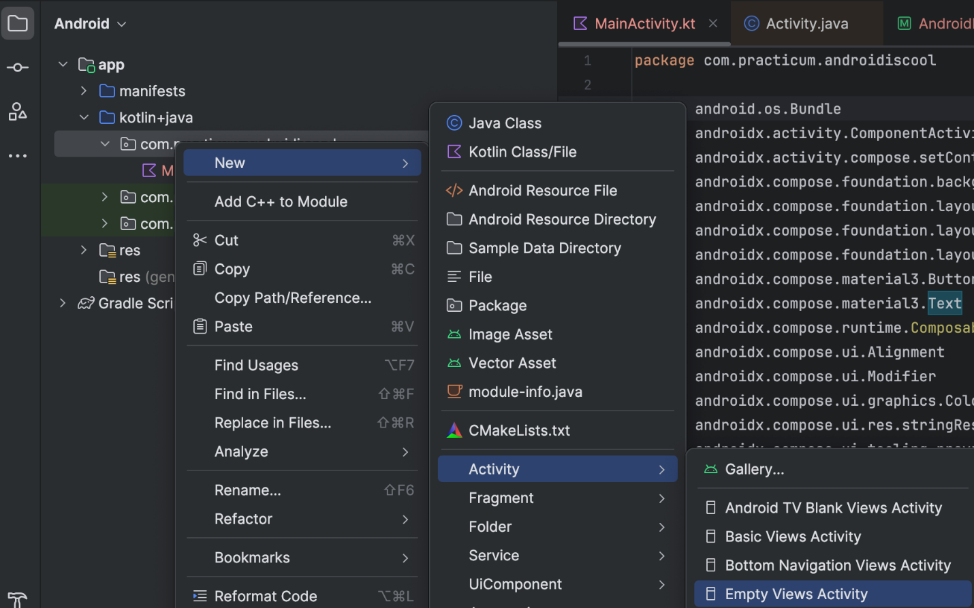
- После откроем ещё раз AndroidManifest.xml и посмотрим на изменения.
<?xml version="1.0" encoding="utf-8"?>
<manifest xmlns:android="http://schemas.android.com/apk/res/android"
xmlns:tools="http://schemas.android.com/tools"
package="com.example.androidiscool">

<application
android:allowBackup="true"
android:dataExtractionRules="@xml/data_extraction_rules"
android:fullBackupContent="@xml/backup_rules"
android:icon="@mipmap/ic_launcher"
android:label="@string/app_name"
android:roundIcon="@mipmap/ic_launcher_round"
android:supportsRtl="true"
android:theme="@style/Theme.AndroidIsCool"
tools:targetApi="31">
<activity
android:name=".MessageActivity"
android:exported="false" />
<activity
android:name=".MainActivity"
android:exported="true">
<intent-filter>
<action android:name="android.intent.action.MAIN" />

<category android:name="android.intent.category.LAUNCHER" />
</intent-filter>
</activity>
</application>

</manifest>
Можно заметить, что в блоке <application> добавился ещё один блок <activity>. Это только что созданная нами MessageActivity. Тут стоит отметить два важных момента:
- Атрибут exported выставлен в false. Это значит, что новый компонент будет доступен только внутри нашего приложения.
- Среда разработки сделала часть работы за нас. Добавила описание MessageActivity в AndroidManifest.xml, сгенерировала xml-разметку и создала класс MessageActivity с дефолтной реализацией метода onCreate. И это очень удобно при обычном сценарии разработки, но иногда можно делать это вручную для большего контроля.
- Вернёмся к классу MessageActivity и добавим вёрстку.
Этот экран нужен для отображения текста, который передадим из MainActivity. Поэтому разметка будет очень простая:
Box(
modifier = Modifier
.fillMaxSize(),
contentAlignment = Alignment.Center
) {
Text("Привет, Android разработка — это круто!")
}
Как мы помним, приложение предоставляет пользователю возможность показать сообщение двумя способами: на экране приложения и через электронное письмо. Сперва реализуем первый способ при помощи явного Intent.
- Для этого откроем класс MainActivity и изменим код кнопки Display:
Button(onClick = {
val displayIntent = Intent(this, MessageActivity::class.java)
startActivity(displayIntent)
}, content = {
Text(stringResource(R.string.display))
})
Как вы уже знаете, нажатие обрабатывается в onClick. Разберёмся, что здесь происходит:
val displayIntent = Intent(this, MessageActivity::class.java)
startActivity(displayIntent)
Здесь мы создаём переменную типа Intent displayIntent. В конструкторе явно зададим имя Activity, на которую хотим совершить переход. После того как displayIntent сформирован, открываем с его помощью новую Activity методом startActivity.
Супер! Первый способ реализован! Теперь запустим приложение и посмотрим, что получилось.
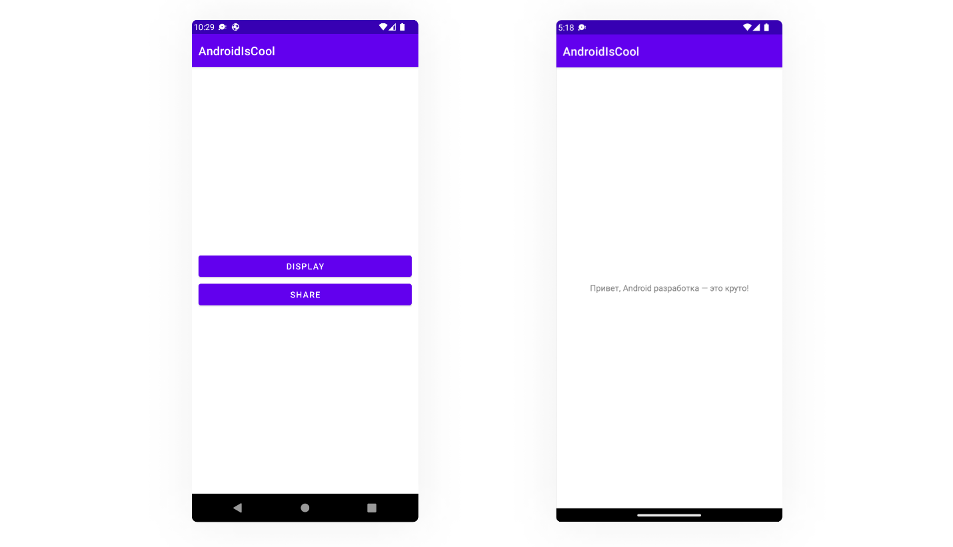
Теперь вернёмся ко второму способу отправки сообщения при помощи электронной почты. В реализации этого способа нам поможет неявный Intent. С его помощью мы сообщим системе, что хотим отправить электронное письмо почтовым клиентом. В свою очередь, система отреагирует на данное намерение и предложит вариант решения.
- Для этого снова вернёмся к коду MainActivity и добавим реализацию обработчика кнопки Share:
Button(onClick = {
val message = "Привет, Android разработка — это круто!"
val shareIntent = Intent(Intent.ACTION_SENDTO)
shareIntent.data = Uri.parse("mailto:")
shareIntent.putExtra(Intent.EXTRA_EMAIL, arrayOf("yourEmail@ya.ru"))
shareIntent.putExtra(Intent.EXTRA_TEXT, message)
startActivity(shareIntent)
}, content = {
Text(stringResource(R.string.share))
})
Подробнее взглянем на создание shareIntent.
В отличие от первого способа, где мы напрямую указывали имя компонента, с которым хотим работать, мы указываем в конструкторе тип action. В нашем случае это ACTION_SENDTO. При помощи этого action мы попросим систему предложить нам приложения, которые умеют работать с отправкой сообщений.
В data указываем объект Uri.parse("mailto:") для явного указания, что нам нужны почтовые приложения.
Android Studio предложит несколько вариантов импорта класса Uri. Нужно выбрать android.net.Uri
Далее добавляем нужные параметры через метод putExtra и запускаем Activity методом startActivity.
Второй способ готов! Заново запустим приложение и посмотрим, что получилось.
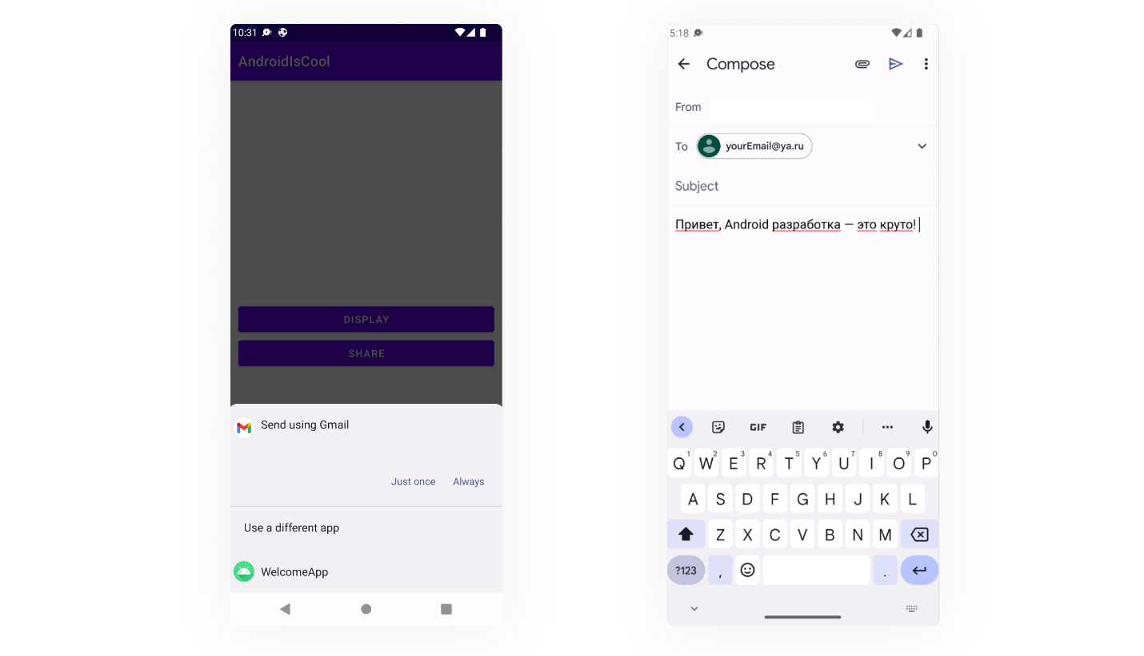
В этом уроке мы подробно рассмотрели, как при помощи Intent реализовать переход с одного экрана на другой. Также разобрали детали запуска с использованием явного и неявного Intent.
И, наконец, переходим к домашнему заданию!

